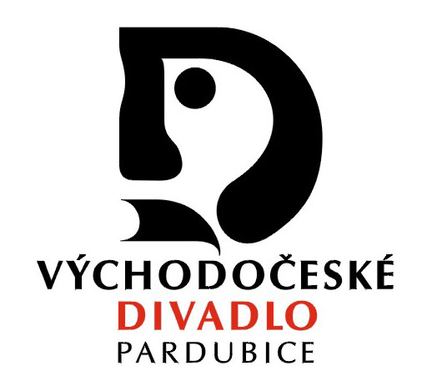

DODATEK č. 4
KE SMLOUVĚ O REALIZACI DIVADELNÍHO PŘEDSTAVENÍ
„SEMAFOR“,
které se uskutečnilo 30. 4. 2022 od 19:00 hodin
ve Východočeském divadle Pardubice,

uzavřené mezi:

Východočeské divadlo Pardubice
příspěvková organizace, zřizovatelem Statutární město Pardubice
Zapsané v Obchodním rejstříku u Krajského soudu v Hradci Králové v oddílu Pr, vložce číslo 1014
U Divadla 50, 531 62 Pardubice, IČO: 00088358, DIČ: CZ 00088358, č.ú. 932561/0100
Zastoupené Mgr. Petrem Dohnalem, ředitelem
a

Divadlo F. X. Šaldy Liberec, příspěvková organizace
Zhořelecká 344/5, 460 37 Liberec 1
Zapsáno v OR vedeném u Krajského soudu Ústí n. L. Sp. Zn. Pr. 624
IČO: 00083143, DIČ: CZ00083143
Bankovní spojení: ČS, a. s. Liberec, č. ú.: 5604292/0800
Zastoupeno: Ing. Jarmilou Levko – ředitelkou divadla

Tímto dodatkem, který je nedílnou součástí Smlouvy o realizaci divadelního představení SEMAFOR, které se uskutečnilo dne 30. dubna 2022 od 19:00 hodin ve Východočeském divadle Pardubice v rámci soutěžního programu XXII. ročníku GRAND Festivalu smíchu, uzavřené mezi Východočeským divadlem Pardubice a Divadlem F. X. Šaldy se mění článek II. Honoráře a náklady takto: „Za realizaci divadelního představení pořadatel zaplatí cenu, na které se obě strany dohodly, a to ve výši 144 000 Kč ,FIX‘, bezhotovostním převodem na základě předložené faktury splatné do 10 dnů. Částka je osvobozena od DPH.“

Všechna další ustanovení a body smlouvy zůstávají v platnosti.

V Pardubicích 4. 5. 2022 V Liberci 4. 5. 2022

……………………………………………………. …………………………………………………….
Východočeské divadlo Pardubice Divadlo F. X. Šaldy Liberec
Mgr. Petr Dohnal, ředitel Ing. Jarmila Levko, ředitelka

